Fidelity International: V roce 2026 nepodceňujte inflaci

Rozdíly v úrokových sazbách a inflaci vytvoří příležitosti; vysoká výchozí úroveň výnosů je dobrým znamením pro celkové výnosy nízkým oceněním navzdory.

Stáhnout výhled na rok 2026 ve formátu PDF (EN)

Hlavní myšlenky analytiků Fidelity:
- Důvěra v uvolnění měnové politiky Fedu by mohla v roce 2026 otevřít cestu k prodloužení durace, nicméně inflace může překročit určitou míru
- Nízká ocenění a větší rozptyl ospravedlňují rostoucí preferenci kvality
- Opět se zaměřte na dluhy rozvíjejících se trhů a znovu hledejte příležitosti k selektivnímu podstupování rizika

„Pro ty, co možná pochybovali o významu nástrojů s pevným výnosem, je rok 2025 jako přesvědčivý argument. Loni tato třída aktiv splnila přesně to, co slibovala – spolehlivé výnosy a stabilitu portfolia – a tiše vyvrátila předpovědi o jejím zániku. Když se však podíváme do budoucnosti, cesta vypadá trochu složitější. Začnu úvěrovými trhy. Po delším období kvantitativního uvolňování se vrátily ke své původní funkci a silně reagují na obnovenou inflaci a růst. Výnosy byly solidní, poháněné jak zhodnocením kapitálu, tak atraktivními výnosy z kupónů – na úrovni, jakou jsme neviděli už roky. Trh však nyní čelí řadě zkoušek – nejistotě v případě americké ekonomiky, politickým rozhodnutím, která ji formují, a vývoji inflace,“ říká Marion Le Morhedec, CIO nástrojů s pevným výnosem společnosti Fidelity International a pokračuje:

„Riziko, stejně jako tomu bylo již delší dobu, spočívá v tom, že ty prvky nemusí být dobře sladěny. Myslím si, že inflace v USA pravděpodobně překoná tržní očekávání, která jsou nyní započítána v inflačních breakevenech u inflačně indexovaných dluhopisů, v době, kdy ekonomika – ačkoliv zůstává odolná – začíná zpomalovat. Tato odlišnost bude mít významné dopady na dluhopisové trhy.“

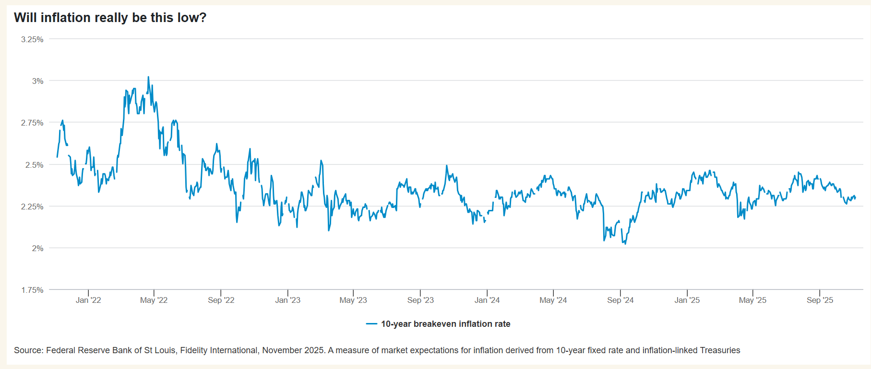

Úvěrové riziko
Krach společnosti First Brands v září a reakce úvěrových trhů mohou být předzvěstí toho, co nás čeká. Hospodářský pokles nevyhnutelně ovlivňuje základní ukazatele společností a pro zachování celkových výnosů bude klíčové vyhnout se společnostem, které skončí v platební neschopnosti.
Spready nástrojů investičního stupně jsou extrémně těsné, což je znepokojivé – ale jsou těsné z určitých důvodů. Sazby jsou vysoké a poptávka po úvěrech od vysoce kvalitních emitentů je silná.
Zájem investorů se více přiklání k úvěrům než ke státním dluhopisům a já očekávám, že tento trend bude pokračovat. I když se spready mohou rozšířit, vyšší výchozí úroveň výnosů by měla chránit strategie zaměřené na výnosy před výrazným poklesem.

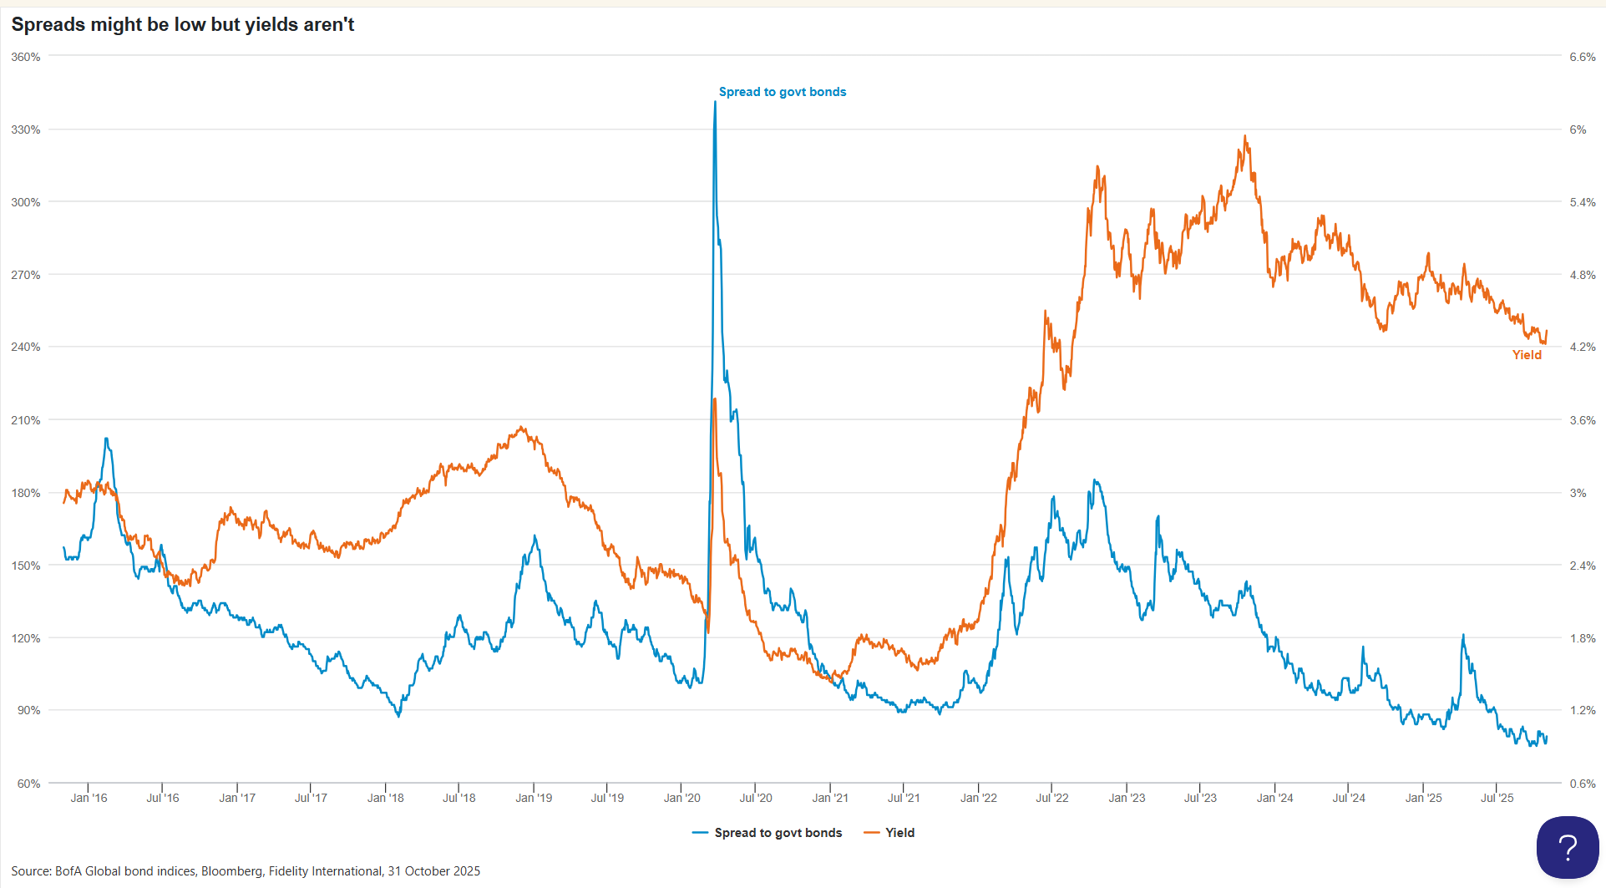
Někteří z portfolio managerů Fidelity International tvrdí, že evropské úvěry s investičním ratingem nabízejí větší hodnotu než jejich americké protějšky, že bankovní dluhové nástroje představují atraktivní příležitosti ve srovnání s nefinančními cennými papíry a že rozvíjející se trhy mohou nabídnout vyšší hodnotu než trhy s vládními a korporátními dluhopisy vyspělých zemí.
Vyváženost politiky
Trhy se státními dluhopisy budou ovlivňovány nejen obecnými trendy, ale také nuancemi politik. Na první pohled se prostředí jeví příznivě – sazby na vyspělých trzích mají klesající tendenci, což by mělo podporovat zhodnocení dluhopisů.
Riziko představuje vyváženost politiky ve Spojených státech amerických. Výnosová křivka se v posledních měsících zvedla, což odráží neochotu investorů držet dluhopisy s delší splatností kvůli obavám z objemu emisí a inflačního rizika. Obchody typu „steepener“ (nákup krátkodobých a prodej dlouhodobých dluhopisů) se jeví jako logická reakce.
Dokáže Washington tuto výzvu zvládnout? Zatím si vede lépe, než mnozí očekávali. Na začátku tohoto roku jsem seděl v konferenčních místnostech a poslouchal předpovědi o neúspěšných aukcích a tlaku na dluh americké vlády do října. Místo toho si trh zachoval svou odolnost. Sazby jsou vysoké a existuje prostor pro jejich snížení – ale pouze v případě, že poptávka po amerických dluhopisech zůstane silná.
Naši portfolio manažeři a analytici aktivně diskutují o dalších krocích. Mnozí se prozatím vyhýbají tématu durace. Někteří zpochybňují dlouhodobý status státních dluhopisů a cenu, za kterou budou financovány. Pokud byl rok 2025 charakterizován více než 100 sníženími úrokových sazeb centrálních bank po celém světě, rok 2026 by mohl být ovlivněn rozdíly v měnové politice.

Webinář Výhled na rok 2026
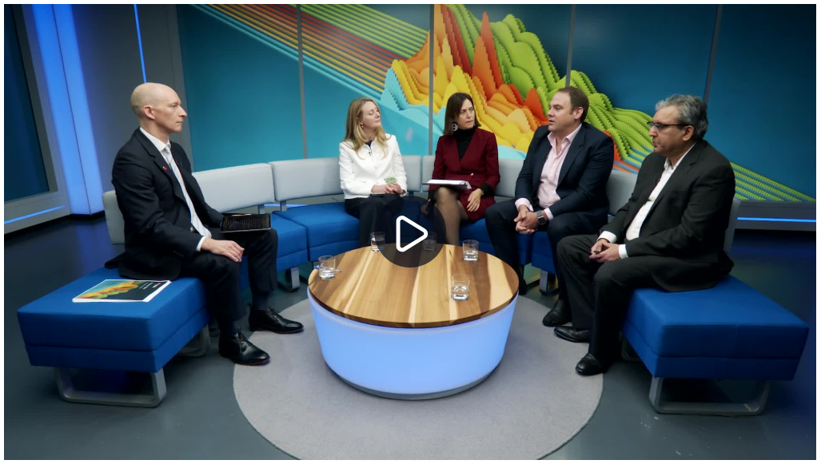
Dolar
Geopolitické napětí bude i nadále ovlivňovat měnové trhy, ale očekávám, že se prohloubí širší trend odklonu od dolaru. Důvěra v trajektorii úrokových sazeb Fedu se jeví jako slabší než v případě jiných centrálních bank. Z ekonomického hlediska může mít například Velká Británie v příštím roce jasnější směr ke snížení sazeb.
Tato změna je obzvláště relevantní pro rozvíjející se trhy. Vzhledem k tomu, že důvěra v dolar je na nejnižší úrovni za několik let a může dále klesat, nabízí několik měn rozvíjejících se trhů zajímavé příležitosti k dosažení nadprůměrného výnosu, ale celková situace je příznivá pro všechna aktiva rozvíjejících se trhů.

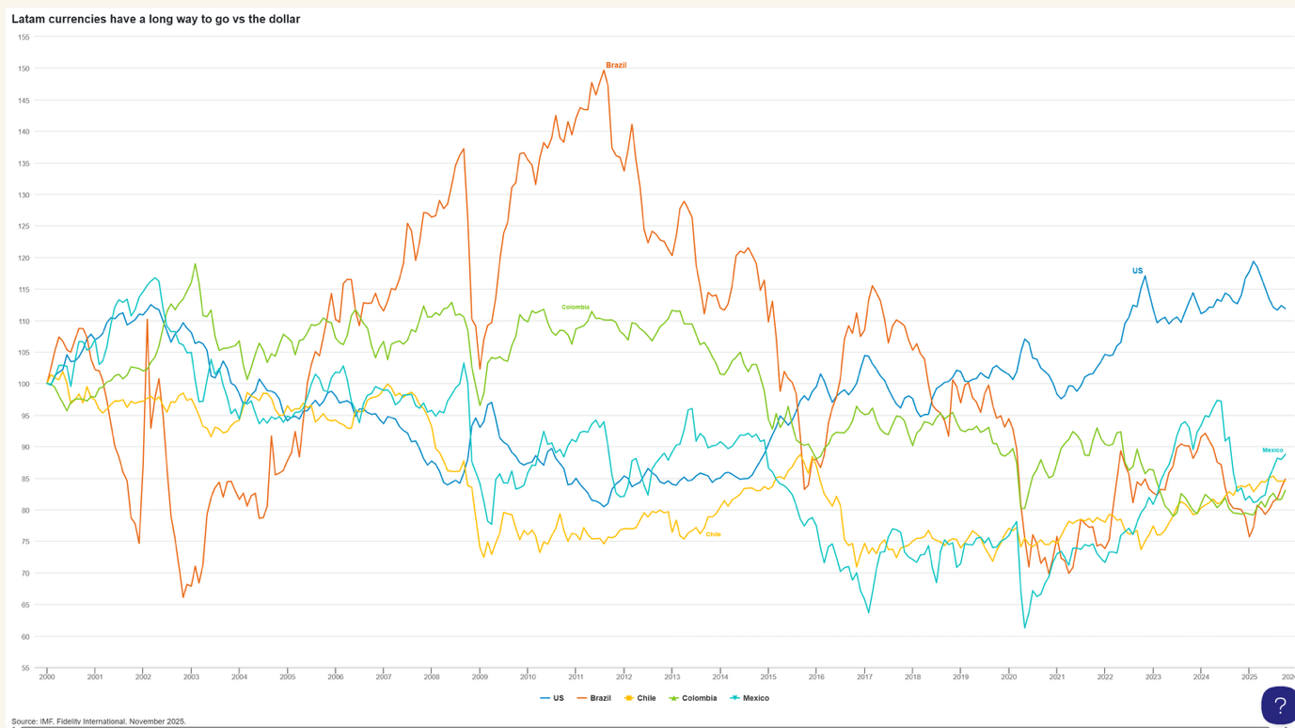

V roce 2025 se jednalo o opakující se téma mezi investory, ale toky do rozvíjejících se trhů zatím nenásledují. Očekávám, že se to v příštích měsících změní.
Velká rozhodnutí
Do budoucna se rýsuje několik důležitých rozhodnutí. Klíčové budou jmenování příštího předsedy Federálního rezervního systému a americké volby v polovině volebního období. Mezitím se asijští vývozci musí rozhodnout, jak naložit se svými přebytky. Nedávné důkazy naznačují rostoucí preferenci hodnotových aktiv mimo dolar – ale jak ukazuje mimořádný růst ceny zlata v letošním roce, alternativy není vždy snadné najít.
Když úrokové sazby klesají, dluhopisy se obvykle stávají atraktivnějšími. V dnešním prostředí však bude klíčová selektivita a strategické umístění. Pevný výnos prokázal svou hodnotu v roce 2025. Nyní je výzvou zorientovat se v tom, co přijde.

Pro více informací kontaktujte:
Eliška Krohová
Crest Communications, a.s.
Ostrovní 126/30
110 00 Praha 1
gsm: + 420 720 406 659
e-mail: eliska.krohova@crestcom.cz
Informace pro editory:
Fidelity International byla založena v roce 1969 a poskytuje investiční služby a produkty soukromým a institucionálním investorům. Od ostatních globálních investičních společností se liší zejména formou vlastnictví. Jedná o čistě privátní, soukromou společnost vlastněnou přímo členy zakládající rodiny a managementem firmy. Společnost klade veliký důraz na provádění podrobných analýz, na jejichž základě pak identifikují pro klienty nejvýhodnější investiční příležitosti. Její speciální týmy investičních analytiků a odborníků působí ve všech hlavních finančních centrech světa – v Londýně, Frankfurtu, Paříži, Hongkongu, Tokiu, Singapuru, Soulu, Dillí, Bombaji a v Sydney. V současné době administruje aktiva ve výši 87 mld. USD (assets under administration) a globálně pro klienty investovala 290 mld. USD ve 25 zemích napříč Evropou, Asií, Tichomořím, středním Východem a jižní Amerikou. V České republice Fidelity působí od roku 2012 a mezi její klienty patří celá řada významných institucionálních i privátních klientů, všechny významné banky, pojišťovny, finanční společnosti a nezávislí finanční poradci, kteří koncovým investorům zprostředkovávají investiční fondy této globální investiční společnosti.
Důležité upozornění
Toto je propagační materiál. Tento dokument nesmí být bez předchozího souhlasu rozmnožován nebo rozšiřován.
Fidelity International poskytuje informace pouze o svých produktech a neposkytuje investiční poradenství na základě individuálních potřeb, jinak než konkrétně řádně stanovené oprávněnou společností při formální komunikaci s klientem.
Jako Fidelity International je označována skupina společností, které tvoří globální organizaci správy investic poskytující informace o produktech a službách v určených jurisdikcích mimo Severní Ameriku. Toto písemné sdělení není směřováno k osobám se sídlem ve Spojených státech a takové osoby nesmí podle něj jednat. Je určeno pouze osobám bytem v takové v soudní příslušnosti, kde jsou příslušné fondy povoleny k distribuci nebo tam, kde není takové povolení vyžadováno.
Všechny názory představují stanoviska společnosti Fidelity, není-li uvedeno jinak. Fidelity, Fidelity International a logo Fidelity International a symbol měny F jsou všechno ochrannými známkami společnosti FIL Limited.
Tento dokument nepředstavuje distribuci, nabídku nebo výzvu k využití služeb investiční správy společnosti Fidelity, ani nabídku ke koupi, prodeji nebo výzvu k nabídce ke koupi nebo prodeji jakýchkoli cenných papírů v jakékoli jurisdikci nebo zemi, kde taková distribuce nebo nabídka není povolena či by byla v rozporu s místními zákony nebo předpisy.
Odkazy v tomto dokumentu na konkrétní cenné papíry nelze vykládat jako doporučení ke koupi nebo prodeji těchto cenných papírů, ale jsou uvedeny pouze pro ilustraci. Investoři by rovněž měli vzít na vědomí, že vyjádřené názory již nemusí být aktuální a společnost Fidelity již mohla jednat. Průzkumy a analýzy použité v této dokumentaci shromažďuje společnost Fidelity pro své potřeby správce investic a je možné, že podle nich již bylo postupováno pro její vlastní účely. Tento materiál byl vytvořen společností Fidelity International.
Minulá výkonnost není spolehlivým ukazatelem budoucích výsledků.
Tento dokument může obsahovat materiály třetích stran, které jsou dodávány společnostmi, jež nejsou spojeny s žádným subjektem Fidelity (obsah třetích stran). Společnost Fidelity se nepodílela na přípravě, přijetí ani úpravě takových materiálů třetích stran a výslovně ani implicitně takový obsah neschvaluje ani nepodporovala.
Údaje nejsou auditované. Odborníci provádějící průzkum zahrnují společníky a analytiky. Doporučujeme, abyste si před uskutečněním jakéhokoli investičního rozhodnutí opatřili podrobné informace. Investice by měly být prováděny na základě aktuálního prospektu (v angličtině a češtině) a dokumentu KIID (Klíčové informace pro investory) - dostupný v angličtině a češtině, které jsou dostupné spolu s výročními a pololetními zprávami zdarma na https://www.fidelityinternational.com nebo od našich distributořů a našeho evropského Centra služeb v Lucembursku, sídlící na adrese FIL (Luxembourg) S.A. 2a, rue Albert Borschette BP 2174 L-1021 Luxembourg.
Fidelity Funds "FF" je otevřená investiční společnost (SKIPCP) sídlící v Lucembursku, která disponuje akciemi různých tříd. Společnost FIL Investment Management (Luxembourg) S.A. si vyhrazuje právo ukončit nabízení podfondu a jeho podílových jednotek na trhu v souladu s článkem 93 písm. a) směrnice 2009/65/ES a článkem 32 písm. a) směrnice 2011/61/EU. Toto ukončení bude předem oznámeno v Lucembursku.Obchodní známky třetích stran, autorská práva a další práva duševního vlastnictví zůstávají majetkem jejich konkrétních vlastníků.
Investoři a potenciální investoři mohou získat informace o svých právech ve spojení se stížnostmi a soudními spory na tomto odkazu: https://www.fidelity.cz (v češtině).

MKAT13510

